Descripción del sistema

Corporación Juntos Construyendo Futuro

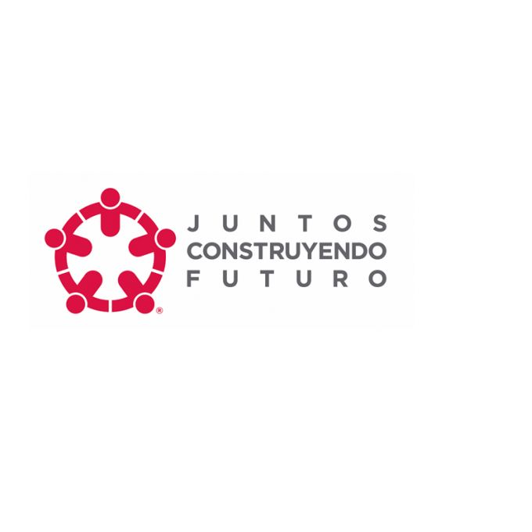

Presentado por:

Fabian Andres Olarte Vargas

1. Historial de cambios.

|  |  |  |  |  |
| --- | --- | --- | --- | --- |
| Versión del documento | Numero de cambios | Fecha de cambio | Descripción del cambio | Persona que realizo el cambio |
| 1.0 | 2 | 13/03/2022 | **Aspectos iniciales del proyecto, ciclo de vida y otros aspectos:** Creación de los parámetros iniciales del proyecto en base a la informacion recogida. | Fabian Olarte Vargas |
| 1.1 | 2 | 18/03/2022 | **Contexto del proyecto:** Se fijará el ciclo de vida que tendrá este software y tambien se establecerán los lenguajes de programación para este desarrollo. | Fabian Olarte Vargas. |

**Tabla de contenidos.**

1. Introducción.
2. Aspectos iniciales del proyecto.
   1. Visión del software.
   2. Objetivos
   3. Restricciones
3. Entregables – Calendarización.
   1. Evolución del plan.
4. Contexto del proyecto.
   1. Modelo de ciclo de vida.
   2. Lenguajes y herramientas.

Lista de figuras.

* Figura 1 – Modelo Canvas
* Figura 2. Ciclo de vida del sistema

Lista de tablas.

* Tabla 1 – Entregables a lo largo del proyecto.

**Introducción.**

El presente documento tiene como propósito establecer las bases del proyecto, es este se fijarán las herramientas que se utilizarán para el desarrollo de este, como serán los roles de cada integrante del equipo en la implementación de este proyecto, las funcionalidades que tendrá y de cómo será el diseño detallado de este software

La propuesta planteada se basa en un software a modo de sistema de informacion capaz de gestionar información que es recolectada en cada uno de los procesos de la *Corporación Juntos Construyendo Futuro,* tambien ayudara a facilitar la visualización del estado de cada uno de los proyectos desarrollados por la corporación, es decir, dar un seguimiento del proceso de cada uno de los proyectos, mas adelante profundizaremos en cada una de estas funcionalidades.

Un vez finalizado el documento se tiene como objetivo facilitar el entendimiento de cómo será el desarrollo de este proyecto, ya que al ser a mediano y largo plazo se necesitará ser específicos para que cualquier equipo pueda entender y a su vez continuar desarrollando sin necesidad de volver a pasos ya realizados anteriormente.

**Aspectos iniciales del proyecto**

**Visión del software.**

El software a desarrollar tiene como objetivo facilitar y optimizar procesos de trabajo de la *Corporación Juntos Construyendo Futuro,* este software será capaz de facilitar la gestión y la recopilación de los diferentes escenarios de trabajo, puesto que uno de sus procesos de trabajo es realizar visitas a diferentes comunidades a lo largo del territorio nacional, por eso se necesitara de una herramienta capaz de recopilar la informacion en cualquier lugar y tener a su vez una gestión centralizada de toda esta informacion recolectada. Por otra parte este software tambien brindará un control y seguimiento en cada proyecto, es decir, puesto que la corporación realiza diferentes proyectos a mediano y largo plazo se necesita una herramienta que pueda ayudar al seguimiento y control del estado de cada uno de estos proyectos. Y por último brindara un espacio para consultar y analizar toda esta información recolectada para llevar a cabo de forma completa y ordenada cada proyecto.

Este software dispondrá de varios usuarios los cuales tendrán diferentes roles, por lo cual se desarrollará un control de las funcionalidades y acceso a datos que pueda usar cada usuario, todo esto con el fin de que cada rol pueda cumplir su labor especifica y haya un orden en cada proceso. Los diferentes tipos de usuarios serán: *Profesional de campo* el cual es encargado de movilizarse a diferentes comunidades y realizar diferentes acompañamientos a lo largo del tiempo, este tipo de usuario tendrá la disponibilidad de recopilar y cargar información al software desde cualquier parte, además tendrá acceso a su historial de informes cargados y datos de los integrantes de las comunidades que estén trabajando. Luego encontramos a los *Coordinadores* los cuales son encargados de dirigir equipos conformados de profesionales de campo, con el fin de seguir y controlar el proceso a llevar para el desarrollo de un proyecto y/o tarea especifica, es por eso por lo que serán capaces de fijar un plan de acción (lista de tareas pendientes) para llevar a cabo los proyectos, tambien podrán enviar retroalimentación a la información cargada de los profesionales de campo y validar si se puede cargar dicha informacion o necesita ser corregida, además contarán con una ayuda que les permita saber si los profesionales de campo han cumplido con sus acompañamiento y por último el coordinador tendrá acceso a toda la informacion cargada por los profesionales de campo. El siguiente tipo de usuario es el *directivo* el cual se encarga de visualizar el proceso y tomar acciones dependiendo al proceso actual para poder llevar a cabo con éxito los diferentes proyectos, este tendrá acceso a toda la informacion detallada del proyecto con el fin de hacer seguimientos. Tambien tenemos al administrador del sistema el cual podrá personalizar variables de estado, formularios y reportes de carga, es decir, se encarga de gestionar la parte especifica de la administración de un proyecto, asignando coordinador y los profesionales de campo, y por último tenemos al super usuario el cual podrá gestionar los roles, es decir, podrá asignar diferentes roles a cada usuario, tambien puede crear módulos para la gestión correcta de un proyecto, por ejemplo, crear módulos de carga de reportes, módulos de validación, etc. Además tendrá acceso a todos los datos existentes en el sistema para hacer validaciones de calidad y por último tambien será capaz de cumplir el mismo rol del administrador.

**Figura 1 – Canvas**

En la *figura 1* se puede evidenciar el modelo Canvas para un entendimiento del producto, cabe resaltar que toda la informacion que se esta mostrando esta en las historias de usuario disponibles en los recursos al final del documento.

**Objetivos.**

**Objetivo general:** Desarrollar un software para gestionar y recopilar informacion, además que pueda proporcionar una ayuda en la visualización del estado de avance de cada uno de los proyectos a desarrollar.

**Objetivos específicos:**

* El software será capaz de ayudar en la recopilación de datos y poder cargarlos desde cualquier parte.
* Brindar un espacio de ayuda en el seguimiento y control del avance de cada proyecto.
* Ayudar en el proceso de búsqueda de informacion mediante filtros para facilitar su búsqueda.
* Dar un control de versiones de cada formulario que se suba a este (transversalidad).
* Ayudar en el proceso de llenado de la información.
* Etiquetar la informacion.
* Tener la informacion de cada miembro de las diferentes comunidades trabajadas.
* Brindar una estructura de variables (variables obligatorias y opcionales en formularios) para la recopilación ordenada de datos.
* Ayudar con la creación de indicadores operativos o de estado para visualizar el avance de cada proyecto.
* Brindar un espacio donde se encuentren las tareas pendientes para cada persona.
* Dar la posibilidad de crear módulos para poder administrar de una mejor forma un proyecto.
* Enviar correo de confirmación al usuario cuando la información sea cargada con éxito.
* Poder agregar miembros de las diferentes comunidades que se vayan trabajando para tener su informacion disponible cuando se necesite.
* Tener un espacio para que se pueda validar la informacion antes de ser cargada al sistema.

**Restricciones.**

Una vez desarrollado el software se necesitará el recurso de una base de datos la cual será capaz de guardar toda la informacion necesaria para el correcto funcionamiento de este.

**Entregables – Calendarización**

|  |  |  |
| --- | --- | --- |
| Numero de entregable | Descripción de entregable | Fecha |
| 1 | Recolección de la informacion: Dirigir sesiones con diferentes personas con el fin de recoger los requisitos que debe tener el software. | 08/03/2022 |
| 2 | Descripción del sistema a desarrollar: En base a la información recogida se desarrollará un documento explicando formalmente el propósito y los objetivos que deberá tener el sistema. | 15/03/2022 |
| 2.1 | Descripción técnica del desarrollo del producto: Se establecerán los parámetros para el desarrollo de del sistema, tales como el ciclo de vida que tendrá este, lenguajes y herramientas a utilizar, plan de aceptación y la organización del proyecto. | 22/03/2022 |
| 3 | Diseño de los procesos y comportamiento del sistema: Se diseña los procesos que estructuran el sistema, además se prestara la vista lógica del sistema y muckups. | --- |
| 3.1 | Diseño de las interfaces: Se diseñarán las interfaces en las herramientas y lenguajes descritos. | --- |

**Tabla 1 – Entregables a lo largo del proyecto**

En la anterior tabla se puede evidenciar como serán los entregables a los largo del proyecto, cabe resaltar que al ser un proyecto a mediano y largo plazo varios equipos estarán trabajando en este, por lo cual se requiere que cada equipo agregue sus entregables de acuerdo con el estado del proyecto y de acuerdo con el tiempo que estén manejando.

**Evolución del plan.**

Como se ha venido mencionando este proyecto se desarrollará a mediano y largo plazo por lo cual en esta sección será importante destacar cuales son las secciones que variaran con el paso de tiempo y con el paso de los diferentes equipos que pasen por el proyecto. Las secciones que van a variar son:

* **Entregables – Calendarización:** La sección de entregables – calendarización debe ser actualizada por los diferentes equipos y con el alcance que ellos le den al tiempo que van a estar desarrollando el proyecto.
* **Evolución del plan:** Esta misma sección se deberá ir completando, dependiendo el alcance del trabajo que vaya a desarrollar el equipo.
* **Glosario:** La sección de glosario debe estar siempre actualizada para que el lector pueda entender la totalidad del documento.
* **Organización del proyecto y comunicación:** La sección de organización del proyecto y comunicación va a variar dependiendo los roles que van a estar dentro del equipo.
* **Administración del proyecto:** La sección de administración del proyecto es importante que sea desarrollada por el equipo que vaya a implementar y desarrollar la aplicación, ya que hay temas sobre los métodos y herramientas de estimación.

**Glosario.**

En esta sección se explicará el significado de algunas palabras que se consideren importantes para un correcto entendimiento, dicho esto a continuación las palabras:

* **Indicadores operativos:** Son indicadores de avance que describen el estado de un proyecto.
* **Plan de accion:** Lista de tareas que se deben cumplir para desarrollar un proyecto y/o tarea especifica.

**Contexto del proyecto.**

**Modelo de ciclo de vida del proyecto.**

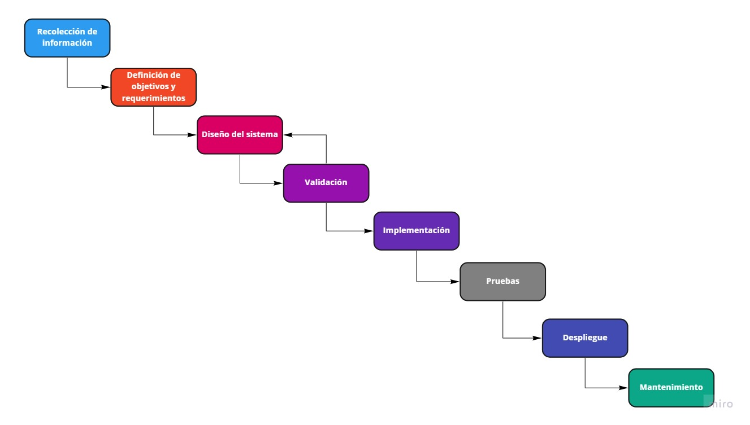

**Figura 2. Ciclo de vida del sistema**

Partiendo del hecho de que este el desarrollo de este sistema va a ser a mediano y largo plazo y que por ende varios equipos de trabajo van a pasar a desarrollarlo, se propuso un ciclo de vida en cascada con una pequeña variación la cual consiste en una validación después del diseño del sistema, ya que cada equipo dependiendo a sus habilidades y su entendimiento del problema se pueden presentar algunos cambios en los parámetros de la planeación y entregables de su esquema de trabajo. Cabe resaltar que esta validación tambien va implícita en la implementación puesto que se va a trabajar con una metodología scrum y es necesario que se planteen entregables para validarlos con el cliente que en este caso es la corporación juntos construyendo futuro. Por último cabe resaltar la importancia de que cada equipo que retome el desarrollo inicie en la etapa de definición de objetivos y requerimientos, y diseño del sistema puesto que es donde se ve evidenciada la explicación como será el software, para que el equipo pueda comprender el trabajo que se lleva actualmente para que posteriormente puedan realizar sus modificaciones y puedan completar algunas partes como estimación, organización del equipo, entregables dependiendo de su esquema de trabajo, para que posteriormente puedan validarlo con la corporación y asi se pueda realizar una correcta implementación.

**Lenguajes y herramientas.**

Para la elaboración de este software se propone una aplicación web que sea capaz de ejecutarse tanto en dispositivos móviles como en computadores, todo con el fin de realizar de forma mas sencilla este software, considerando este factor a continuación se describen los lenguajes:

**Framework:**

Angular.

Angular es un framework opensource desarrollado por la empresa Google, el cual tiene como objetivo facilitar la creación y programación de aplicaciones web de una sola página. Se escogió este framework ya que, como se mencionó anteriormente, se buscaba facilidad, agilidad y eficacia a la hora de desarrollar tanto el front-end como el back-end de la aplicación web, y angular encaja perfectamente, pues una de las ventajas más destacadas que tiene este framework es que separa completamente estos 2 apartados evitando así código repetitivo, esto lo consigue gracias a su patrón MVC (Modelo-Vista-Controlador) y asegura el desarrollo ágil, eficaz y ordenado del código de la aplicación web.

**FRONT-END:**

*HTML.*

HTML es un lenguaje de marcado usado esencialmente para el desarrollo de páginas web, el cual nos ayuda a indicar como es el orden del contenido del front-end de la página web mediante el uso de etiquetas o *tags*. Se decidió usar HTML puesto que, además de ser uno de los lenguajes de marcado web más populares, se complementa muy bien con otras 2 herramientas que se usarán para el desarrollo del front-end de la aplicación que ya se explicarán más adelante en sus respectivos apartados y las cuales son CSS y Typescript.

*CSS.*

CSS es un lenguaje de marcado, también conocido por ser la “hoja de estilos” de la página web, y está enfocado en definir, crear y mejorar la presentación de una página y/o aplicación web. Se hará uso de esta herramienta pues trabaja muy bien junto a HTML para la realización del front-end de la aplicación web, ya que CSS se encarga de darle una personalización al aspecto que tendrá la estructura u organización ya planteada por HTML.

*Typescript.*

Typesrcipt es un superset de JavaScript, esto significa que los programas de JavaScript también son válidos para Typescript, sin importar que sean lenguajes de programación diferentes. Se decidió hacer uso de Typesript para complementar la fase de desarrollo del front-end puesto que, aparte de que trabaja de forma óptima junto con CSS y HTML, es el lenguaje usado por Angular para el desarrollo del front-end de sus aplicaciones web, pudiendo de esta forma usar sus librerías y trabajar de forma cómoda en este framework.

*Angular Material.*

Angular Material es una librería de estilos para el desarrollo del “front” de aplicaciones web, está basada en la guía de diseño de Material Design, y está desarrollada por el equipo de Angular. Se decidió hacer uso de estas librerías ya que son bastante completas, lo cual ayuda a que la estética de la aplicación sea agradable e intuitiva, además, al ser desarrolladas por el equipo de Angular, encajan perfectamente con todas las herramientas ya mencionadas.

**BACK-END:**

*JavaScript.*

JavaScript es un lenguaje de programación que permite implementar funciones complejas en el desarrollo de una página o aplicación web. Se quiso hacer uso de JavaScript para el back-end de la aplicación pues es la opción más adecuada para ello, como ya se mencionó anteriormente es un lenguaje de programación que nos ayudara con la funcionalidad de la página sin preocuparse por la estética de esta.

*Mongoose.*

Mongoose es una biblioteca de JavaScript que permite definir esquemas con datos fuertemente tipados. Esta biblioteca permite crear un modelo basado en el esquema especificado anteriormente, dicho modelo se acopla a un documento MongoDB, el cual permite la realización de distintas funciones como validar, guardar, eliminar y/o consultar los datos previamente descritos. Se quiso hacer uso de esta biblioteca ya que complementa de forma óptima y eficaz al lenguaje JavaScript, ayudando así al desarrollo del back-end de la aplicación.